Моренова Елена Михайловна,
педагог дополнительного образования детей
Санкт-Петербург, ГБОУ ДОД ДДЮТ Фрунзенского района
Из опыта применения метода проектов в обучении изобразительному искусству детей младшего школьного возраста
Данная статья адресована педагогам изобразительного искусства в сфере дополнительного образования детей (возрастная категория обучающихся 8-9 лет). Материал рассказывает о возможностях и значении применения метода проектов в обучении изобразительному искусству младших школьников.
Используемый сегодня в учреждениях дополнительного образования детей проектный метод, прежде всего, направлен на психофизическое, нравственное и интеллектуальное развитие учащихся, актуализацию их задатков и способностей, а также - на развитие творческой активности детей.
Учебный проект – это специально организованный педагогом и самостоятельно выполняемый обучающимися комплекс действий по решению значимой для них проблемы, завершающийся созданием продукта. Работа над проектом может быть организована как в рамках одного занятия, так и нескольких. Проект предполагает самостоятельную работу детей с различными информационными ресурсами.
Использование данного метода не только изменяет форму организации образовательного процесса, но также заставляет педагога отказаться от традиционной роли передачи обучающимся знаний, и стать помощником и консультантом творческого поиска ребят.
В содержании образовательной программы «Основы изобразительного творчества» присутствует раздел «Мой город». Думается, что для многих педагогов важно, чтобы их учащиеся осознали красоту и неповторимость Санкт-Петербурга, научились бы ценить, беречь и преумножать великое наследие, которое досталось в дар от прошлых поколений.
По мнению автора, тема «Мой город» для создания проекта является интересной, полезной и актуальной не только в плане изобразительной, но и познавательной, а также воспитательной деятельности.
Цель проекта: формирование у детей интереса к изучению памятников архитектуры родного города.
Задачи проекта:
- развитие познавательной активности;
- обучение правилам рисования памятников архитектуры;
- формирование умений работать с информацией (сбор, систематизация, использование);
- формирование позитивной самооценки.
Процедура работы обучающихся над проектом состоит из 5 этапов.
Подготовительный этап
При подготовке работы над проектом каждый обучающийся должен усвоить на занятиях определённый набор знаний и умений. С этой целью педагог организует:
- выездные экскурсии по городу, во время которых ребята делают натурные зарисовки для своих будущих работ;
- беседу о жанре «портрет» (ответы на вопросы: для чего художник пишет портрет, что в изображении портретируемого является главным, можно ли изобразить портрет города);
- показ презентации «Прогулка по Петербургу» с демонстрацией самых значимых памятников архитектуры - от Александринского театра на Невском проспекте до Стрелки Васильевского острова и Петропавловской крепости, рассказывая об архитекторах и истории строительства зданий.
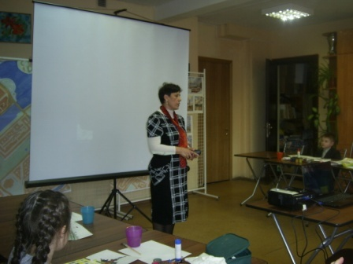

Фото 1. Обсуждение темы и демонстрация презентации.
Поисковый этап
На данном этапе роль педагога особенно значима, ведь здесь уточняется идея и определяется объем проекта, что является важным для достижения результата каждым ребёнком. Здесь необходимо помочь детям соизмерить свои желания с собственными возможностями.
Аналитический этап
Аналитический этап предполагает составление плана реализации проекта: пошаговое планирование работы, поиск информационных источников архитектурных объектов, обработка и сбор информации о выбранных памятниках, анализ полученных ресурсов. Этот этап сложно организовать в рамках занятий, поэтому здесь особенно важна помощь родителей.
Практический этап
Во время практического этапа обучающиеся выполняют рисунки архитектурных памятников в карандаше (дома) и в цвете (на занятии) по собранным фотографиям, репродукциям и личным зарисовкам, сделанным на подготовительном этапе. Педагог во время занятия осуществляет текущий контроль выполнения работы каждым ребёнком, наблюдая и консультируя его по необходимости.
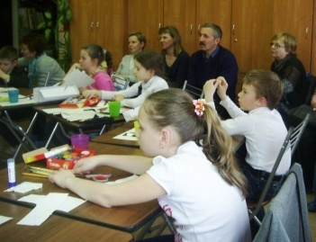

Фото 2. Выполнение работы в цвете на занятии.

Презентационный этап
На карте Санкт-Петербурга каждый ребёнок находит место расположения памятника архитектуры, закрепляет свой рисунок и доводит до сведения присутствующих на занятии собранную информацию о прошлом и настоящем выбранного архитектурного сооружения
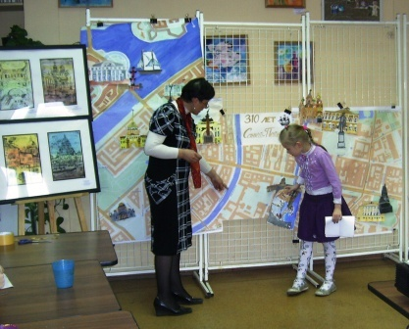
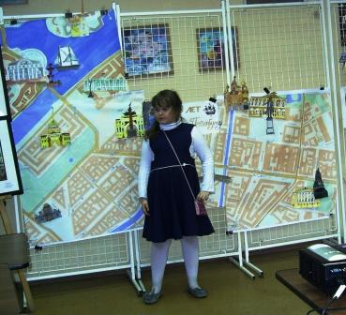

Фото 3, 4. Защита проекта

Контрольный этап
После завершения работы учащимся предлагается проанализировать свою деятельность по выполнению проекта. Ребята отвечают на вопросы: что для них было интереснее всего в этой работе, что вызвало затруднение, что понравилось и почему, что нового для себя они узнали о своём городе?
Присутствующим родителям предлагается дать отзыв о выполненной работе и ответить на вопрос: насколько детям удалось изобразить портрет Санкт-Петербурга?
Хочется отметить, что учебный проект – это деятельность, которая способствует формированию у детей способности к осуществлению осознанного выбора, умения работать с информационными источниками и вырабатывает потребность к самостоятельному приобретению знаний.
Темы, рекомендуемые для выполнения с детьми работ с применением проектной технологии по образовательной программе «Основы изобразительного творчества»:
- История Олимпийских игр;
- Мужские и женские божества славянского пантеона;
- Обитатели планеты Земля (обитатели суши и моря);
- Рождество в картинках.

Список источников
- Иванова Н.В. Возможности и специфика применения проектного метода в начальной школе. // Нач.школа. – 2004. - №2.
- Новикова Т. Проектные технологии на уроках и во внеурочной деятельности. // Нар. образование. – 2000. - №7.
- Новые педагогические и информационные технологии в системе образования./ Под ред. Е.С.Полат.- М., 2000.
- Павлова М.Б. и др. Метод проектов в технологическом образовании школьников./ Под ред. И.А.Сасовой. – М.: Вентана-Графф, 2003.
- Пахомова Н.Ю. Метод учебного проекта в образовательном учреждении. – М., 2005.
- Пахомова Н.Ю. Учебный проект: его возможности. //Учитель. – 2000.,№4.
- Полат Е.С. Метод проектов – статья на сайте Российской Академии Образования. Современная гимназия: взгляд теоретика и практика./ Под ред. Е.С.Полат.-М.,2000.
- Полат Е.С. Новые педагогические и информационные технологии в системе образования. – М., 1998.
- Савенков А. И. Учебное исследование в начальной школе // Начальная школа. — 2000. — № 12. — С. 101–108.
- Фестиваль педагогического мастерства "Дистанционная волна" http://festival.nic-snail.ru/2010/articles/nazarova_ie1.html
- «Через проект в будущее https://sites.google.com/site/projectniro/metod-proektov/theory
- «Библиотека» http://schools.keldysh.ru/labmro/lib/polat2.htm

